**暨南大学本科实验报告专用纸**

课程名称 计算机网络实验 成绩评定

实验项目名称VLAN的划分与跨VLAN通信的实现指导教师 潘冰

实验项目编号 05&06 实验项目类型 验证 实验地点 b402

学生姓名 邓芷灵 学号 2019051115

学院 智能科学与工程学院 系 专业 信息安全

实验时间2021 年10月19日 上 午～10月26日上 午

1. **实验目的**

* 了解交换机的配置方式
* 掌握交换机命令行各种操作模式的区别以及模式之间的切换。
* 查询交换机系统和配置信息，掌握当前交换机的工作转状态。
* 理解基于交换机端口的VLAN划分。
* 了解VLAN 之间的通信过程与实现方式。
* 熟悉三层交换和路由器实现VLAN之间通信的配置与实现

1. **实验内容**

* 命令行下交换机各种模式切换。
* 查看并熟悉交换机的配置信息。
* 用命令行方式在（同一台和不同交换机两种环境）交换机上配置（不同的）VLAN。
* 在两个交换机上配置TRUNK。
* 测试同一VLAN的用户可以通信，而不同的VLAN的用户不能直接通信。
* 通过三层交换机实现VLAN间互相通信。
* 在三层交换机上创建VLAN，给VLAN分配IP地址，向VLAN中添加交换机端口，并激活路由选择协议的操作。
* 在两层交换机间创建VLAN，向VLAN中添加交换机端口，配置Trunk端口
* 在路由器上创建子接口，设置包封装格式，并激活路由选择协议的操作
* 测试不同VLAN间通信。

1. **实验设备**

一台三层交换机，一台二层交换机，一台路由器，三台PC机。

1. **实验环境**
2. 交换机基本配置与VLAN划分

局域网，拓扑结构如下：

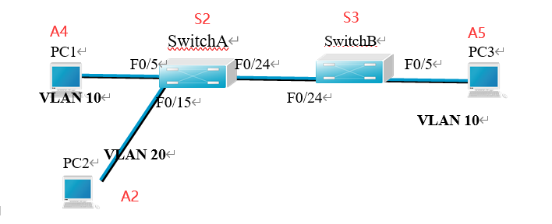

1. 跨VLAN通信的实现

局域网，拓扑结构如下图：

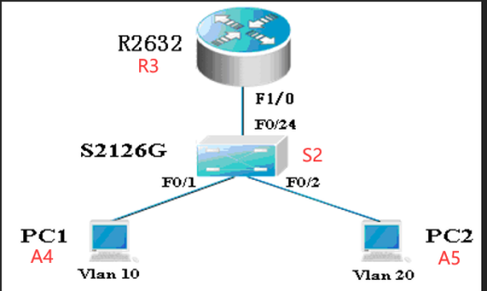

SubInterface:fastethernet 1/0.10

VLAN 10

IP Subnet:192.168.10.0/24

SubInterface:fastethernet 1/0.20

VLAN 20

IP Subnet:192.168.20.0/24

VLAN 20：

网络号：192.168.20.0

指定网关：192.168.20.254

VLAN 10：

网络号：192.168.10.0

指定网关：192.168.10.254

1. **实验步骤**
2. 交换机基本配置与VLAN的划分

1）通过浏览器登录到RCMS页面（远程控制服务管理）：

A组用户：<http://10.1.1.1:8080>

登录到S2，进入用户模式。

2）进入特权模式

S2>enable 14 ！下划线上内容需要输入。

Password:star ！star是需要输入的密码。

3）进入全局模式

S1#configure terminal

**第二步：在交换机A（SwitchA）上建立2个VLAN 10 ，VLAN 20。**

SwitchA(config)#vlan 10 ！创建VLAN 10

SwitchA(config-vlan)#exit ！返回到全局模式

SwitchA(config)#vlan 20 ！创建VLAN 20

SwitchA(config-vlan)#end !返回到特权模式

SwitchA#show vlan !显示VLAN的配置

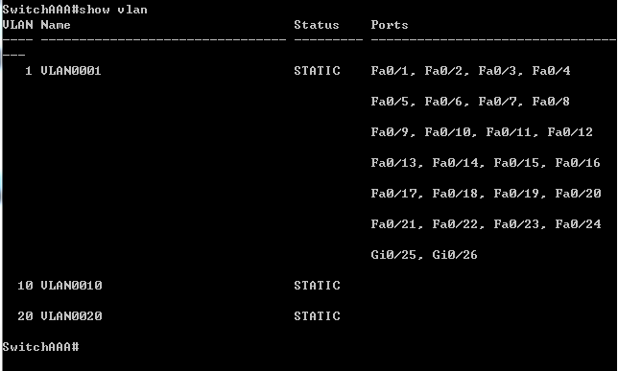

**第三步：将端口0/5、0/15C1分别放入VLAN10和VLAN20。**

SwitchA(config)#interface fastethernet 0/5 ！进入接口F0/5配置模式

SwitchA(config-if)#switchport access vlan 10 ！将F0/5分配给VLAN 10

SwitchA(config-if)#exit

SwitchA(config)#interface fastethernet 0/15 ！进入接口F0/15配置模式

SwitchA(config-if)#switchport access vlan 20 ！将 F0/15分配给VLAN 20

SwitchA(config-if)#exit

**第四步：把交换机SwitchA与SwitchB连接的0/24接口做成trunk模式。(Tag VLAN)**

SwitchA(config)#interface fastethernet 0/24 ！进入接口0/24配置

SwitchA(config-if)#switchport mode trunk ！配置Trunk

SwitchA(config-if)#end ！ 退出到特权模式

**第五步：显示VLAN配置和trunk配置。**

SwitchA #show vlan ！ 显示VLAN配置信息

SwitchA #show interface fastethernet 0/24 switchport

或

SwitchA #show interface fastethernet 0/24 trunk

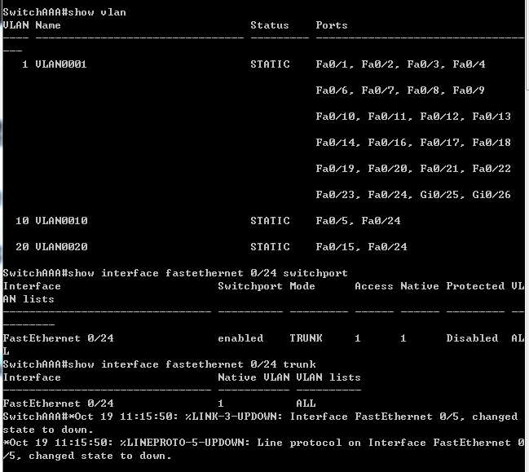

**第六步：返回到RCMS，选S3，并登录到交换机B**

操作方式同第一步。注意，交换机改名为SwitchB。

**第七步：在交换机Switch B上建立VLAN 10**

SwitchB(config)#vlan 10

SwitchB(config-vlan)#exit

**第八步：把端口0/5 放入VLAN 10中**

SwitchB(config)#interface fastethernet 0/5 ！进入接口F0/5配置模式

SwitchB(config-if)#switch access vlan 10 ！将F 0/5分配给VLAN 10

SwitchB(config-if)#exit

**第九步：把交换机SwitchB与SwitchA连接的0/24接口做成trunk模式。**

SwitchB(config)#interface fastethernet 0/24

SwitchB(config-if)#switchport mode trunk ！配置Trunk

SwitchB(config-if)#end ！ 退出到特权模式

**第十步：显示VLAN配置和trunk配置**

SwitchB #show vlan ！ 显示VLAN配置信息

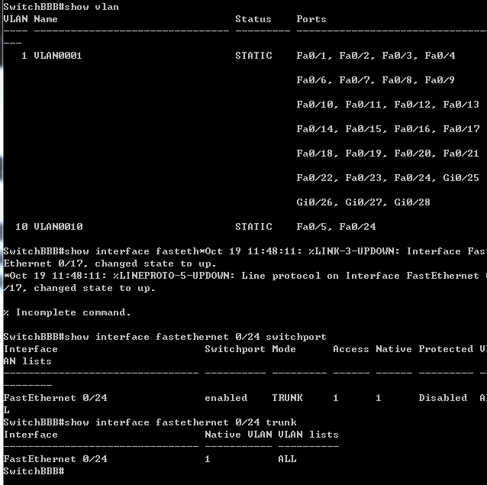

SwitchB #show interface fastethernet 0/24 switchport

或 SwitchB #show interface fastethernet 0/24 trunk

**第十一步：检测与实验结果分析**

通过ping测试配置结果。PC1和PC3属于同一个VLAN，可以直接通信。PC2和PC1或PC3不能直接通信。

实验结果如下：

A4（PC1）、A5（PC3）互ping，能ping通

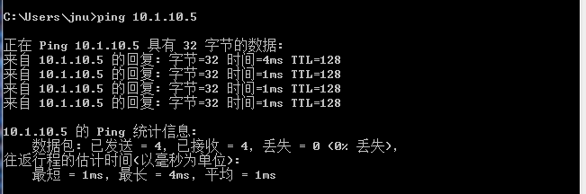

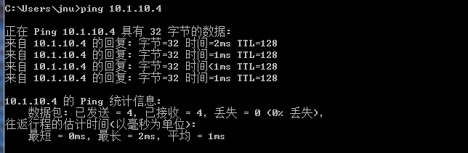

A2（PC3） ping A4（PC1）、A5（PC3）均不通

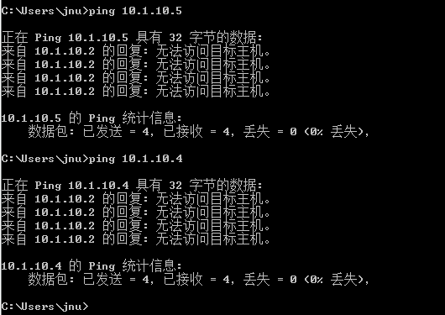

1. 路由器实现跨VLAN通信

**第一步 登录到交换机**

**第二步：在交换机上创建两个VLAN，分别是VLAN 10和VLAN 20。**

SwitchA(config)#vlan 10 ！创建VLAN 10

SwitchA(config)#vlan 20 ！创建VLAN 20

SwitchA(config)#interface fastEthernet 0/1 ！进入接口F0/1配置模式

SwitchA(config-if)#switchport access vlan 10 ！将F 0/1分配给VLAN 10

SwitchA(config)#interface fastEthernet 0/2 ！进入接口F0/2配置模式

SwitchA(config-if)#switchport access vlan 20 ！将F 0/2分配给VLAN 20

**第三步：把交换机的0/24接口做成trunk模式。**

SwitchA(config-if)#interface fastethernet 0/24

SwitchA(config-if)#switchport mode trunk ！配置Trunk

**第四步：显示VLAN配置和Trunk配置**

SwitchA(config-if)#end ！ 退出到特权模式

SwitchA #show vlan ！ 显示VLAN配置信息

SwitchA #show interface fastethernet 0/24 switchport

或

SwitchA #show interface fastethernet 0/24 trunk

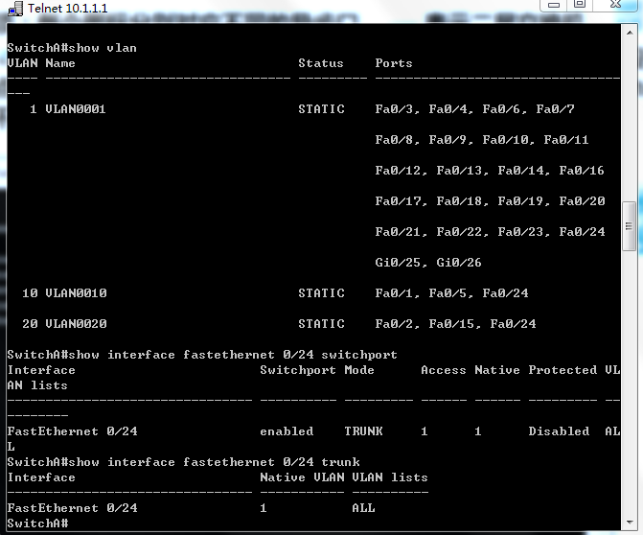

**第五步 在路由器上配置接口F0的子接口**

**PC1传递数据给PC2的过程是：PC1🡪交换机🡪路由器🡪交换机🡪PC2。**

1、返回到RCMS，选r1，并登录到路由器R1

操作方式同第一步。注意，路由器可以改名为 hostname Router。

2、进入子接口配置

Router(config)#**interface GigabitEthernet 0/1** ！进入路由器接口配置模式

Router(config-if)#no ip address

Router(config-if)#no shutdown ！开启路由器接口f0。（路由器接口默认关闭）

Router(config)#**interface GigabitEthernet 0/1**.10 ！进入子接口F0.10配置模式

Router(config-subif)#encapsulation dot1Q 10 ！封装802.1q，并指定VLAN号10

Router(config-subif)#ip add 192.168.10.254 255.255.255.0 ！配置子接口F0.10 IP地址.VLAN10的默认网关。

Router(config)#exit

Router(config)#**interface GigabitEthernet 0/1**.20 ！进入子接口F0.20配置模式

Router(config-subif)#encapsulation dot1Q 20 ！封装802.1q，并指定VLAN号20

Router(config-subif)#ip address 192.168.20.254 255.255.255.0 ！配置子接口F0.20 IP地址。VLAN 20的默认网关。

**第六步 验证接口配置和VLAN配置**

Router(config)#exit

Router(config)#show ip interface brief

Router(config)#show vlan

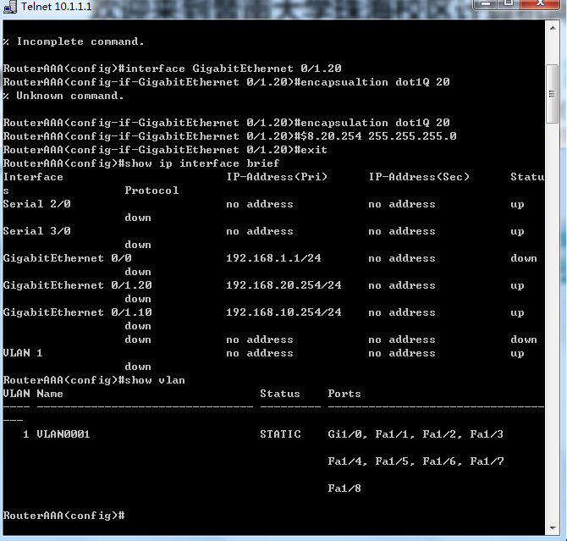

**第七步 各VLAN内主机的配置**

注意不同VLAN主机的网关地址分别是路由器两个子网的接口地址。

|  |  |
| --- | --- |
| **A4（PC1）配置** | 5fd1272ae3b1c144a4c56c15500917a |
| **A5（PC2）配置** | bc589be32bd0762599ef024c9a78881 |

**第八步 测试VLAN间路由**

A4 Ping A5 结果如图：

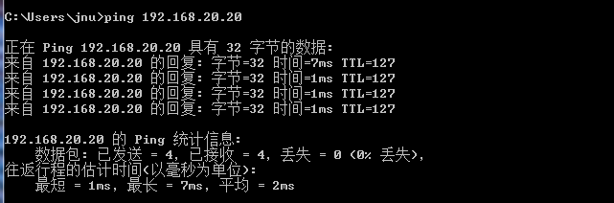

A5 Ping A4 结果如图：

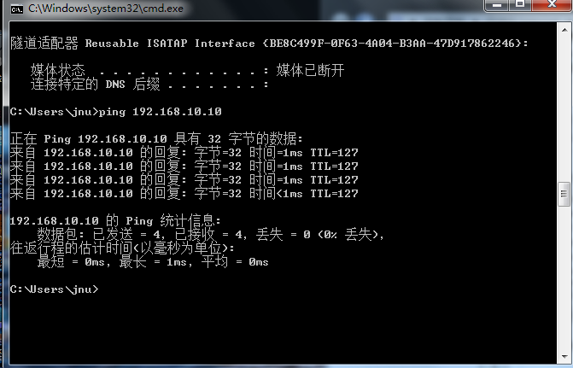

1. **实验总结**

**思考题：**

1. **不同的VLAN之间为什么不能通信？**

将交换机的端口分配到不同VLAN后，交换机则只会将来自主机的广播帧转发给同一VLAN下的其他端口，而不会转发给其他VLAN的端口，因此不同VLAN之间不能直接通信。更具体地，当交换机的Access端口接收到来自主机的不带Tag的报文时，将打上缺省的VLAN ID；当接收到带Tag的报文时，若VLAN ID与缺省VLAN ID相同，则接收，否则丢弃。

1. **如何删除一个VLAN？**

首先要将VLAN内的端口移出，再通过no vlan删除VLAN。

1. **Trunk作用是什么？**

Trunk端口是用于交换机之间互相连接的端口，允许属于不同VLAN的帧通过。当两台交换机之间通过Trunk端口连接后，分属于不同交换机、但属于同一VLAN的用户主机就可以互相通信。

初次实验时由于还没有理解好VLAN和交换机的作用以及实验室内的接线情况，在排错上花费了不少时间。后来经过组内其他同学讲解，明白了如何接线，根据拓扑图进行连接后顺利Ping通。

在利用路由器实现不同VLAN之间的通信时，由于有了上一次实验的基础，在配置与接线方面均很快完成，但一时没有意识到主机方面还需要进一步配置，并且在配置过程中出现了一点输入上的小差错，因此耽搁了一些时间。最后通过ipconfig检查主机配置，确认无误之后顺利Ping通。